陈彦铭  资深律师·上海  +86 21 6263 5990  yanming.chen@fangdalaw.com | 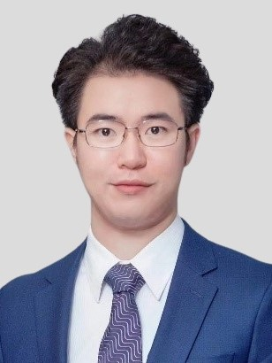
执业领域
陈彦铭律师的主要执业领域为资本市场，包括证券发行、并购重组、股权投资及一般公司业务等。

近期代理的主要案件

- 作为发行人律师，为蚂蚁集团A股及H股IPO项目提供法律服务
- 作为投资人律师，为阿里巴巴集团通过认购可交换债券投资美凯龙项目提供法律服务
- 作为发行人律师，为上海实业环境于香港联交所上市提供法律服务
- 作为收购方律师，为中国外运换股吸收合并外运发展并在A股上市提供法律服务
- 作为收购方律师，为国药控股收购中国科学器材控股权提供法律服务
- 作为收购方律师，为某香港上市公司收购境内光伏电站项目提供法律服务
- 作为公司律师，为几何伙伴股权融资提供法律服务
- 作为投资方律师，为博裕资本对极氪智能、某AI公司投资提供法律服务
- 作为投资方律师，为高瓴对赛分科技投资提供法律服务
- 作为投资方律师，为春华资本对健世生物投资提供法律服务
- 作为投资方律师，为凯辉基金对小卫生物投资提供法律服务
- 作为投资方律师，为辰德资本、麦星投资对沃比医疗投资提供法律服务
教育背景
- 华东政法大学，法学学士
执业资格
- 中华人民共和国执业律师
职业背景
- 陈律师于2019年加入方达律师事务所。在此之前，陈律师在一家中国知名律师事务所工作。

